达州市精神病与精神卫生质量控制中心
简 报
2018年第6期 2018年11月23日

达州市精神病与精神卫生医疗质控中心
2018年医疗质量检查
简 报
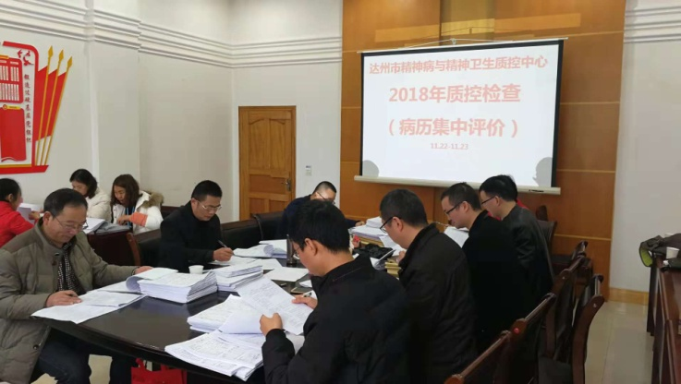
为进一步提升本市精神病与精神卫生临床诊疗及康复预防工作的质量，达州市精神病与精神卫生医疗质量控制中心于2018年11月22日—23日在全市开展了本专业2018年医疗质量检查活动。活动期间，我中心派出13名医疗专家，在达州市民康医院抽调了4名护理专家，集中于达州市民康医院十楼小会议室，对全市公立医疗机构及二级以上民营医疗机构（包括精神专科医疗机构及设精神科、心身医学科、临床心理科的医疗机构）进行医疗质量集中评价，评价内容为终末病历质量，抽取每个医疗机构2018年度终末病历20份，其中1份死亡病历，1份危急值病历，5份疑难讨论病历，5份有不良事件的病历，3份住院时间在半年至1年的病历，5份出院统计排前三位病种的病历。
通过为期2天的集中评价，总体来说医疗质量较去年有提高，病历书写质量有改进，但也存在很多不足，包括病历书写格式、质量内涵、医疗安全防范等方面还存在一些缺陷。我中心拟将存在的问题及时反馈给评价对象，以促进医疗质量的持续改进。
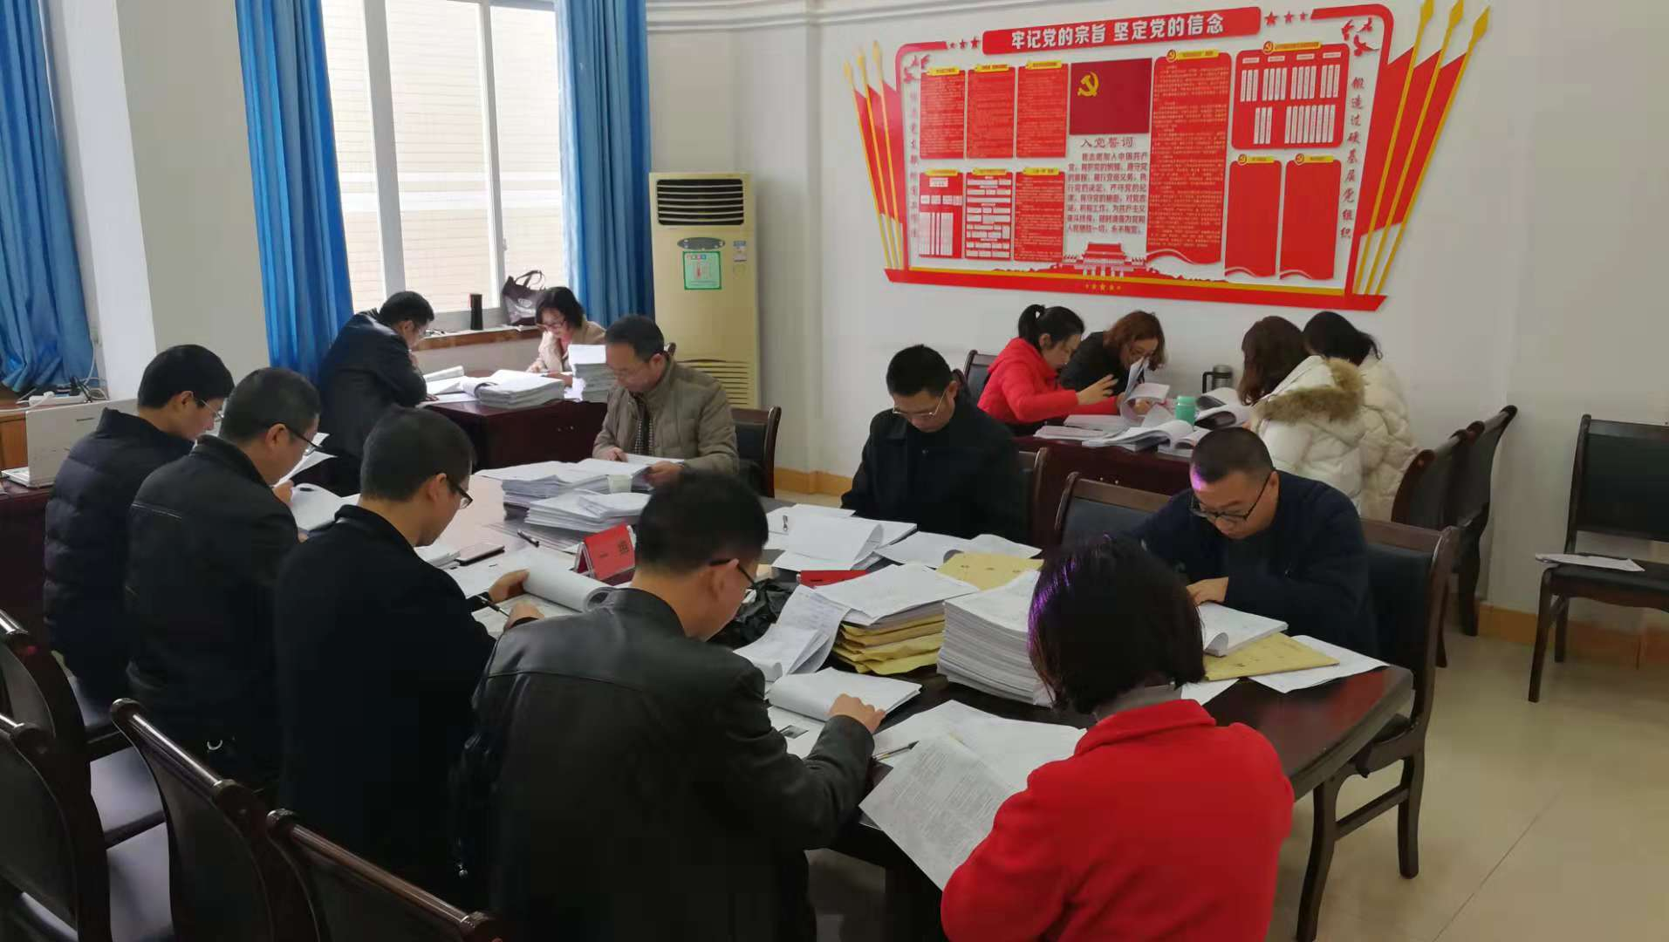
本次集中评价，得到了评价对象的一致好评。医院代表们认为通过这种形式，对提高全市精神卫生医疗质量水平，强化病历书写质量内涵，防范医疗安全事件发生等方面都将产生积极的影响，并期待以后多开展此种形式的医疗质量督查活动。

